Санкт-Петербургский политехнический университет Петра Великого

Лабораторная работа номер 4

Выполнил : Задорожний Антон 219/5

Проверил : Кудрявцева А.С.

Санкт-Петербург

2020 год

Задание 1

1.

С помощью команды ipconfig получаю все нужные данные ( ip и маску подсети )

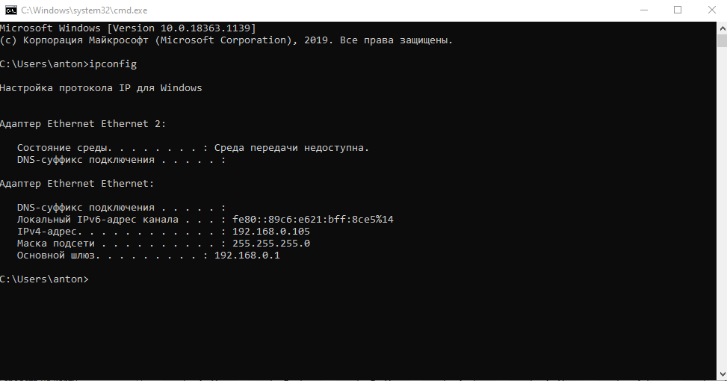

Задание 2

Вводим в командную строку ***ping*** и веб-сервер в котором хотим узнать пинг.

1.

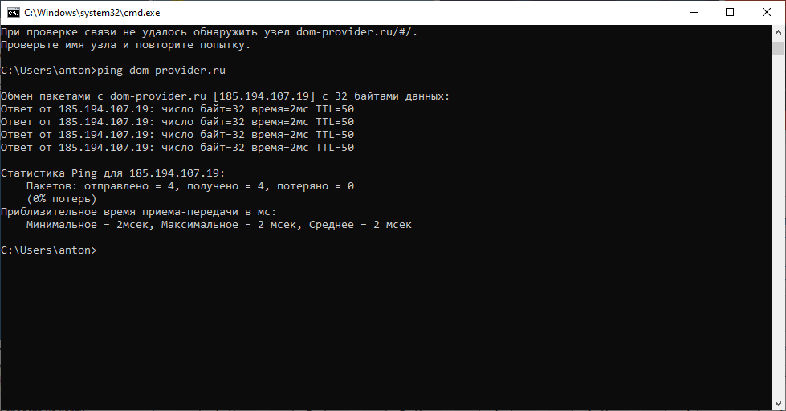

2.

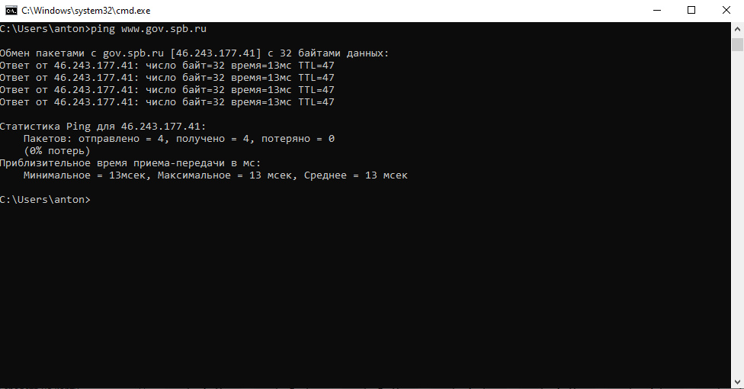

3.

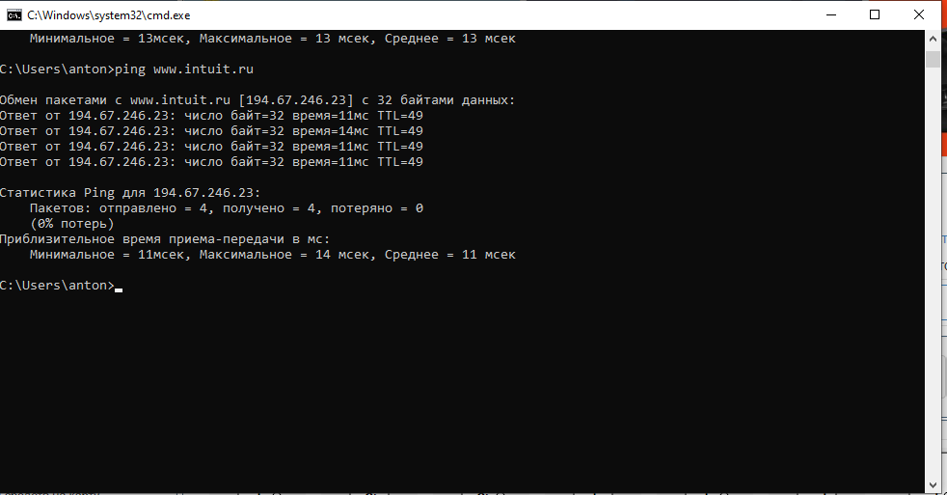

4.

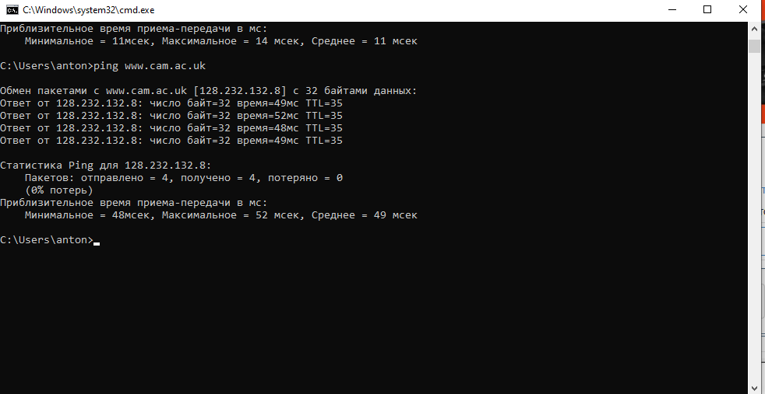

Задание 3

Вводим в командную строку ***trancert*** и веб- сервер

1.

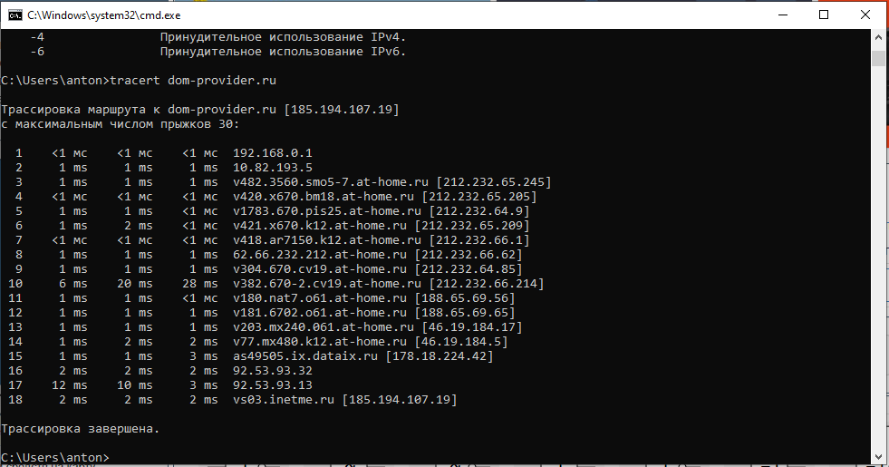

Задание 4

Вводим в командную строку ***netstat*** и заходим на разные сайты, чтобы они появились в внешнем адресе.

1.

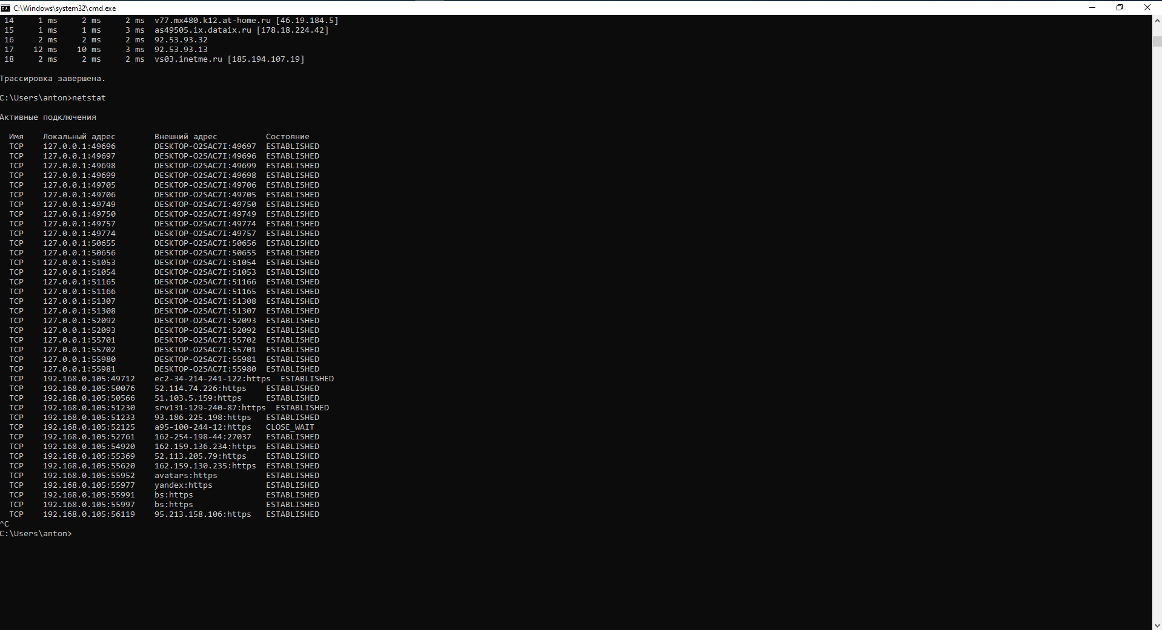

2.

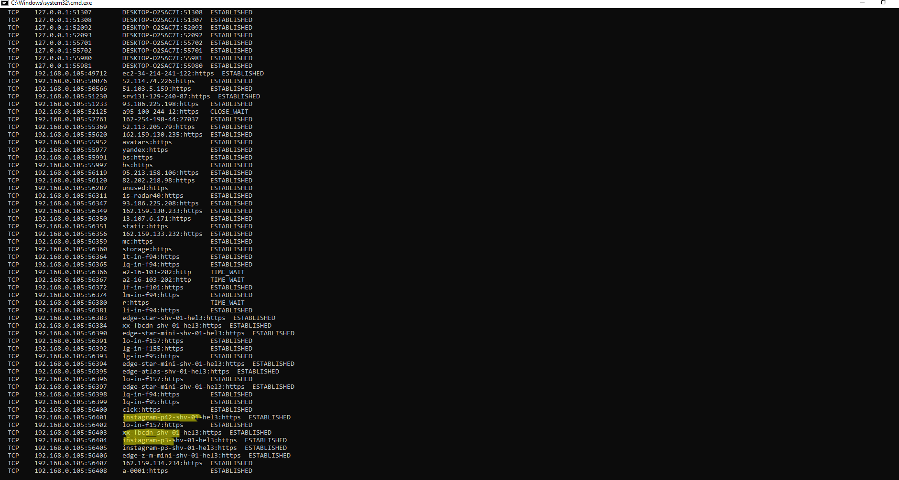

3.

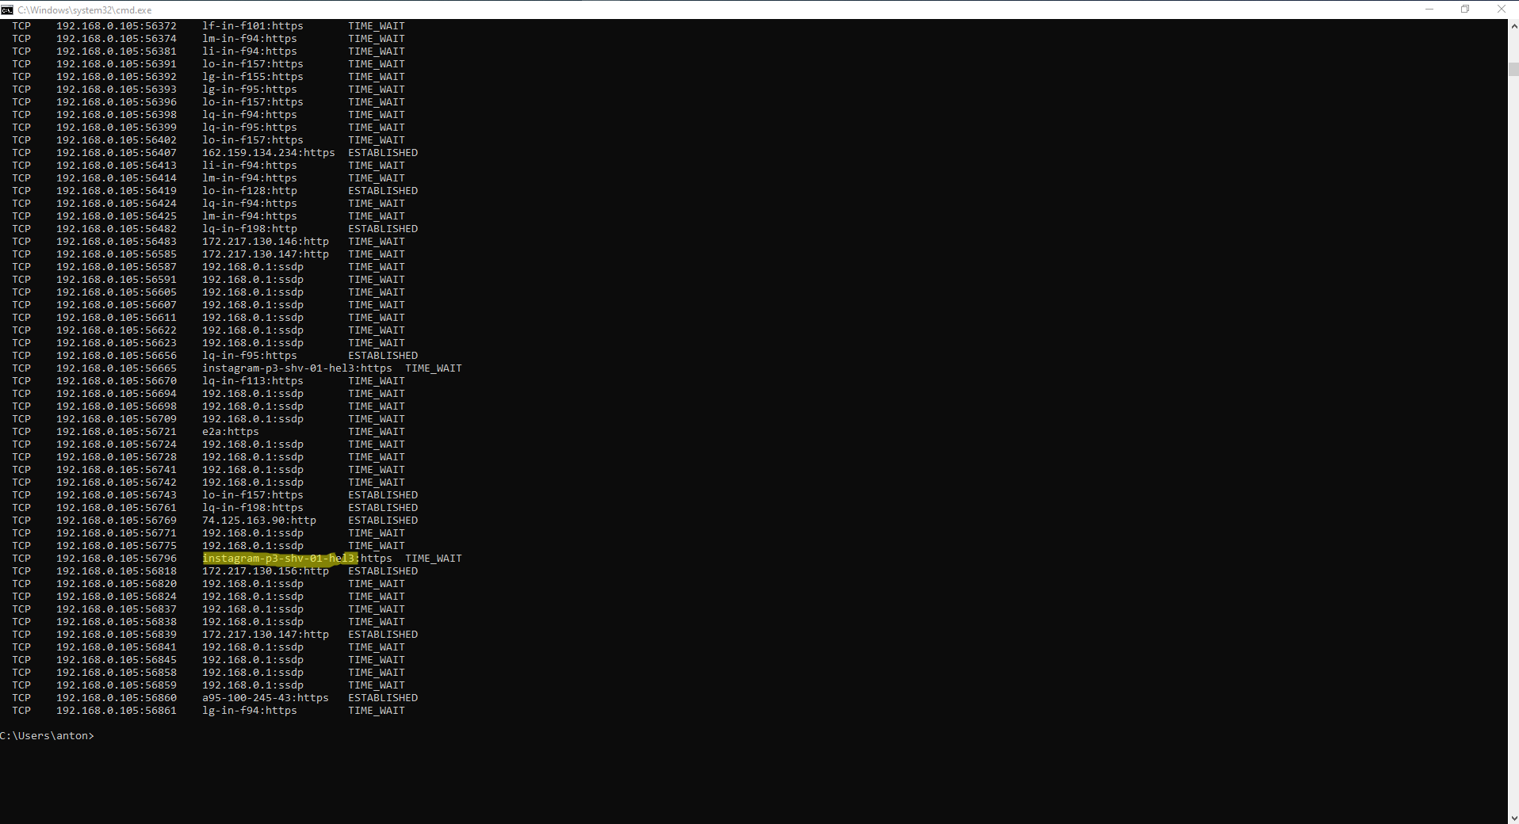

Задание 5.

Вводим команду telnet , далее прописываем open [www.google.com](http://www.google.com) 80 ,нажимаем enter и вводим GET /

1.

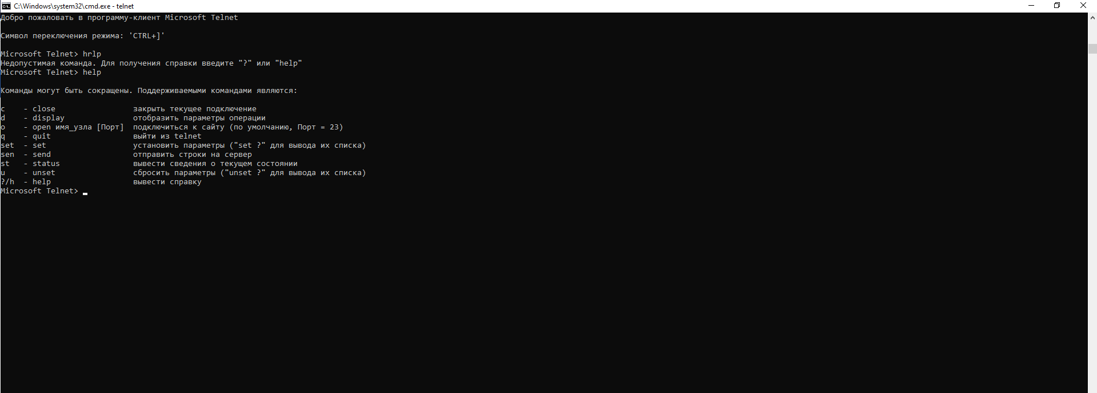

2.

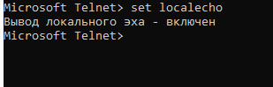

3.

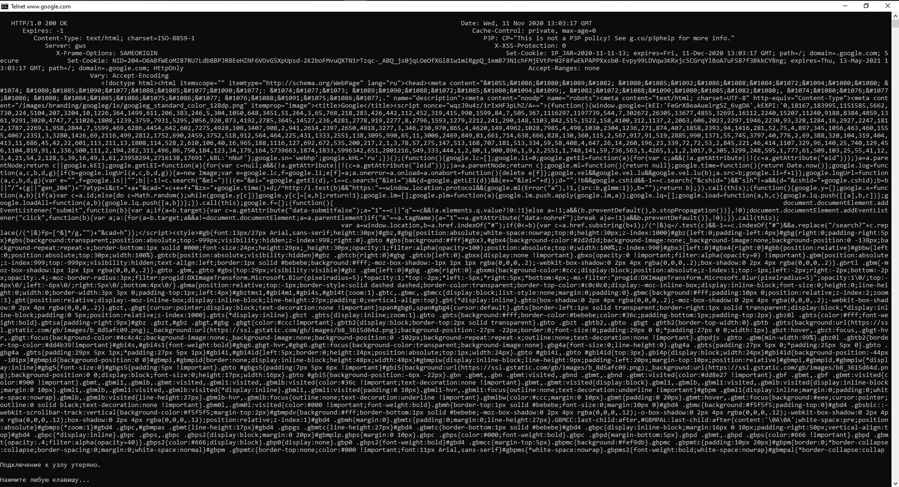

5. Далее нам вывело ответ 200 это означает что все хорошо ( OK ) .